Mô hình Use case

**Phần mềm quản lý nhà sách**

Version 1.0

Sinh viên thực hiện:

1512091 - Huỳnh Thanh Đàng

1512118 - Cao Phương Đức

**Bảng ghi nhận thay đổi tài liệu**

|  |  |  |  |
| --- | --- | --- | --- |
| **Ngày** | **Phiên bản** | **Mô tả** | **Người thay đổi** |
| 31/03/2019 | 1.0 | Lập mô hình use case | Huỳnh Thanh Đàng |

Mục lục

1. Sơ đồ Use-case 3

2. Danh sách các Actor 3

3. Danh sách các Use-case 3

4. Đặc tả Use-case 3

4.1 Đặc tả Use-case “Tên Use-case” 3

# Sơ đồ Use-case

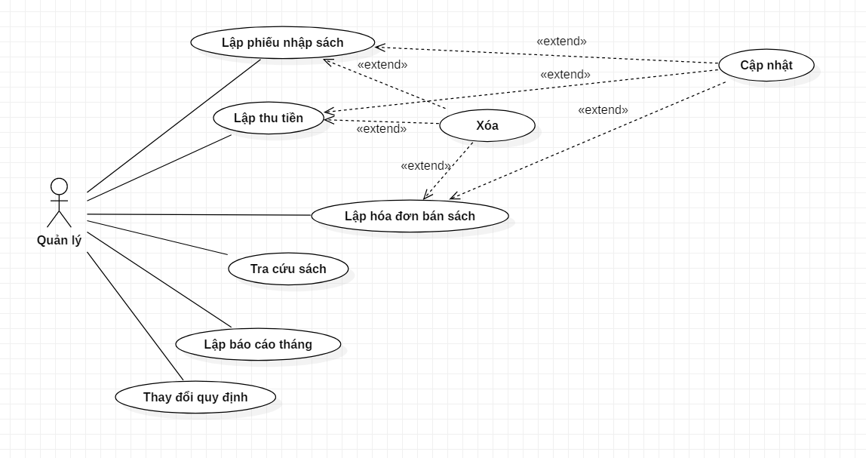

# Danh sách các Actor

|  |  |  |
| --- | --- | --- |
| STT | Tên Actor | Ý nghĩa/Ghi chú |
| 1 | Quản lý (admin) | Người thực hiện các chức năng của phần mềm quản lý nhà sách |

# Danh sách các Use-case

|  |  |  |
| --- | --- | --- |
| STT | Tên Use-case | Ý nghĩa/Ghi chú |
| 1 | Lập phiếu nhập sách | Ghi nhận lại số liệu, thông tin sách được nhập vào nhà sách |
| 2 | Lập thu tiền | Ghi nhận lại số tiền thu từ khách và thông tin khách |
| 3 | Lập hóa đơn bán sách | Ghi nhận lại thông tin sách đã được bán cho khách |
| 4 | Tra cứu sách | Tìm và trả về kết quả là danh sách sách phù hợp tìm được |
| 5 | Lập báo cáo tháng | Thống kê tồn kho, tiền nợ của khách |
| 6 | Thay đổi quy định | Thay đổi giá trị của các số liệu, sử dụng hay không sử dụng một quy định nào đó |

# Đặc tả Use-case

***Ghi chú: Với mỗi Use-case, đặc tả nội dung của Use-case theo template sau:***

## Đặc tả Use-case “Lập phiếu nhập sách”

### Tóm tắt

*- Người sử dụng use-case: quản lý*

*- Chức năng: tạo ra phiếu nhập sách*

### Dòng sự kiện

#### Dòng sự kiện chính

*1. Admin click chọn chức năng “PHIẾU NHẬP SÁCH”*

*2. Giao diện hiện ra với:*

*- Nút “Tạo phiếu”*

*- Danh sách phiếu nhập sách và 2 nút “Xóa”, “Cập nhật” tương ứng từng dòng dữ liệu với các trường dữ liệu sau*

*- Tên sách*

*- Thể loại*

*- Tác giả*

*- Số lượng*

*3. Admin click nút “Tạo phiếu”*

*4. Admin click nút “Xóa”*

*5. Admin click nút “Cập nhật”*

#### Các dòng sự kiện khác

*3.1. Click nút “Lưu” 🡪 Hiện thông báo lưu thành công*

*4.1. Hiện thông báo xác nhận xóa*

*5.1. Click nút “Lưu” 🡪 Hiện thông báo cập nhật thành công*

### Các yêu cầu đặc biệt

*“Không có”*

### Trạng thái hệ thống khi bắt đầu thực hiện Use-case

*Trước khi admin có thể tương tác với use-case: phải đăng nhập*

### Trạng thái hệ thống sau khi thực hiện Use-case

*Thông báo xóa thành công*

*Thông báo cập nhật thành công*

*Thông báo tạo phiếu thành công*

### Điểm mở rộng

*Tình huống: khi admin click vào nút xóa, nút cập nhật bên trong giao diện chính*

## Đặc tả Use-case “Lập thu tiền”

### Tóm tắt

*- Người sử dụng use-case: quản lý*

*- Chức năng: tạo ra phiếu thu tiền*

### Dòng sự kiện

#### Dòng sự kiện chính

*1. Admin click chọn chức năng “PHIẾU THU TIỀN”*

*2. Giao diện hiện ra với:*

*- Nút “Tạo phiếu”*

*- Danh sách phiếu thu tiền và 2 nút “Xóa”, “Cập nhật” tương ứng từng dòng dữ liệu với các trường dữ liệu sau:*

*- Họ tên khách hàng*

*- Địa chỉ*

*- Điện thoại*

*- Email*

*- Ngày thu tiền*

*- Số tiền thu*

*3. Admin click nút “Tạo phiếu”*

*4. Admin click nút “Xóa”*

*5. Admin click nút “Cập nhật”*

#### Các dòng sự kiện khác

*3.1. Click nút “Lưu” 🡪 Hiện thông báo lưu thành công*

*4.1. Hiện thông báo xác nhận xóa*

*5.1. Click nút “Lưu” 🡪 Hiện thông báo cập nhật thành công*

### Các yêu cầu đặc biệt

*“Không có”*

### Trạng thái hệ thống khi bắt đầu thực hiện Use-case

*Trước khi admin có thể tương tác với use-case: phải đăng nhập*

### Trạng thái hệ thống sau khi thực hiện Use-case

*Thông báo xóa thành công*

*Thông báo cập nhật thành công*

*Thông báo tạo phiếu thành công*

### Điểm mở rộng

*Tình huống: khi admin click vào nút xóa, nút cập nhật bên trong giao diện chính*

## Đặc tả Use-case “Lập hóa đơn bán sách”

### Tóm tắt

*- Người sử dụng use-case: quản lý*

*- Chức năng: tạo ra hóa đơn bán sách*

### Dòng sự kiện

#### Dòng sự kiện chính

*1. Admin click chọn chức năng “HÓA ĐƠN BÁN SÁCH”*

*2. Giao diện hiện ra với:*

*- Nút “Tạo phiếu”*

*- Danh sách hóa đơn bán sách với các trường dữ liệu sau:*

*+ Họ tên khách hàng*

*+ Ngày lập hóa đơn*

*+ Danh sách các đầu sách đã được bán với các trường dữ liệu sau:*

*\* Tên sách*

*\* Thể loại*

*\* Số lượng*

*\* Đơn giá*

*- Danh sách khách hàng với các trường dữ liệu:*

*+ Tên khách hàng*

*+ Ngày lập hóa đơn*

*3. Admin click nút “Tạo phiếu”*

*4. Admin click nút “Xóa”*

*5. Admin click nút “Cập nhật”*

*6. Admin click vào 1 khách hàng trong danh sách khách hàng 🡪 Thông tin các hóa đơn của khách hàng sẽ được hiển thị bên phần danh sách hóa đơn bán sách*

#### Các dòng sự kiện khác

*3.1. Click nút “Lưu” 🡪 Hiện thông báo lưu thành công*

*4.1. Hiện thông báo xác nhận xóa*

*5.1. Click nút “Lưu” 🡪 Hiện thông báo cập nhật thành công*

### Các yêu cầu đặc biệt

*“Không có”*

### Trạng thái hệ thống khi bắt đầu thực hiện Use-case

*Trước khi admin có thể tương tác với use-case: phải đăng nhập*

### Trạng thái hệ thống sau khi thực hiện Use-case

*Thông báo xóa thành công*

*Thông báo cập nhật thành công*

*Thông báo tạo phiếu thành công*

### Điểm mở rộng

*Tình huống: khi admin click vào nút xóa, nút cập nhật bên trong giao diện chính*

## Đặc tả Use-case “Tra cứu sách”

### Tóm tắt

*- Người sử dụng use-case: quản lý*

*- Chức năng: tìm kiếm sách*

### Dòng sự kiện

#### Dòng sự kiện chính

*1. Admin click chọn chức năng “TRA CỨU SÁCH”*

*2. Giao diện hiện:*

*- Ô tìm kiếm: admin sẽ phải cung cấp tên sách hay thể loại sách*

*- Danh sách các đầu sách trong cơ sở dữ liệu*

#### Các dòng sự kiện khác

*Thông báo “Không tìm thấy” khi thông tin nhập vào ô tìm kiếm không khớp với bất kỳ dữ liệu nào trong cơ sở dữ liệu*

### Các yêu cầu đặc biệt

*“Không có”*

### Trạng thái hệ thống khi bắt đầu thực hiện Use-case

*Trước khi admin có thể tương tác với use-case: phải đăng nhập*

### Trạng thái hệ thống sau khi thực hiện Use-case

*Danh sách các đầu sách sẽ được lọc lại sao cho phù hợp với yêu cầu tìm kiếm*

### Điểm mở rộng

*“Không có”*

## Đặc tả Use-case “Lập báo cáo tháng”

### Tóm tắt

*- Người sử dụng use-case: quản lý*

*- Chức năng: tạo ra các báo cáo theo tháng*

### Dòng sự kiện

#### Dòng sự kiện chính

*1. Admin click chọn chức năng “BÁO CÁO THÁNG”*

*2. Giao diện hiện ra với:*

*- Nút “Tạo báo cáo tồn sách”*

*- Danh sách các báo cáo tồn sách (đã tạo) với các trường:*

*+ Tồn đầu*

*+ Phát sinh*

*+ Tồn cuối*

*- Nút “Tạo báo cáo công nợ”*

*- Danh sách các báo cáo công nợ (đã tạo) với các trường:*

*+ Nợ đầu*

*+ Phát sinh*

*+ Nợ cuối*

*3. Click nút “Tạo báo cáo tồn sách”*

*4. Click nút “Tạo báo cáo công nợ”*

#### Các dòng sự kiện khác

*3.1. Yêu cầu chọn tháng cần tạo báo cáo 🡪 Hiện báo cáo tồn sách*

*4.1. Yêu cầu chọn tháng cần tạo báo cáo 🡪 Hiện báo cáo công nợ*

*Thông báo “Báo cáo đã được tạo” sau khi click nút tạo báo cáo.*

### Các yêu cầu đặc biệt

*“Không có”*

### Trạng thái hệ thống khi bắt đầu thực hiện Use-case

*Trước khi admin có thể tương tác với use-case: phải đăng nhập*

### Trạng thái hệ thống sau khi thực hiện Use-case

*“Không có”*

### Điểm mở rộng

*Tình huống: khi admin click vào nút tạo báo cáo bên trong giao diện chính*

## Đặc tả Use-case “Thay đổi quy định”

### Tóm tắt

*- Người sử dụng use-case: quản lý*

*- Chức năng: thay đổi các ràng buộc trong phần mềm*

### Dòng sự kiện

#### Dòng sự kiện chính

*1. Admin click chọn chức năng “THAY ĐỔI QUY ĐỊNH”*

*2. Giao diện hiện ra với:*

*- Ô “Lượng nhập tối thiểu”*

*- Ô “Lượng tồn tối thiểu trước khi nhập”*

*- Ô “Tiền nợ tối đa”*

*- Ô “Lượng tồn tối thiểu sau khi bán”*

*- Ô checkbox “Sử dụng hay không sử dụng quy định: Số tiền thu không vượt quá số tiền khách đang nợ”*

#### Các dòng sự kiện khác

*Thông báo “Dữ liệu nhập vào không hợp lệ”*

### Các yêu cầu đặc biệt

*“Không có”*

### Trạng thái hệ thống khi bắt đầu thực hiện Use-case

*Trước khi admin có thể tương tác với use-case: phải đăng nhập*

### Trạng thái hệ thống sau khi thực hiện Use-case

*“Không có”*

### Điểm mở rộng

*Tình huống: khi admin click vào các ô nhập liệu bên trong giao diện chính*